# **Ouroboros**

# **Software Design & Total Experience**

FIAP – Challenge[Sprint 3] 2022

Turma: TDSPI

Equipe: Ouroboros

Nome da solução: NetBEEs

94377 - Filipe Albanes Nobre Santos

95219 - Gustavo Matheus Nunes Pereira

96269 - Bianca dos Santos Pereira

93558 - Vinícius Augusto Pantoja Chagas

1. Diagrama de Caso de Uso completo da solução em desenvolvimento
2. Descrição funcional de 2 casos de uso de uso com:
3. Diagrama de caso de uso específico (mostrando apenas ator e casos de uso envolvidos diretamente no caso de uso em foco
4. Descrição detalhada do caso de uso, com cenários principal e alternativos (usar preferencialmente o templateda descrição de casos de uso do Astah)
5. Documentação complementar de requisitos não funcionais

1. Versão final do Product Backlog priorizado e estimado, já dividido por Sprint e mostrando os respectivos status (Possíveis status de sprints

1.

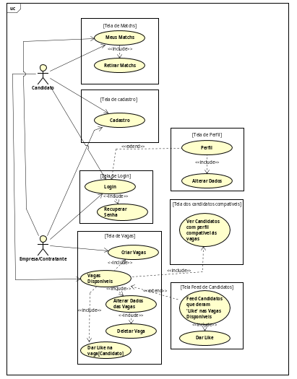

2.

a.

a1.[Caso de Uso Específico: Candidato]

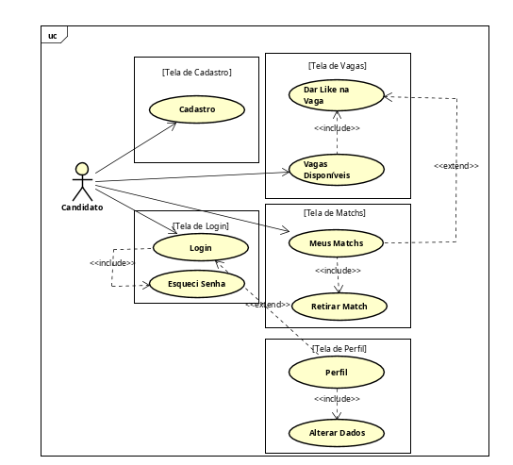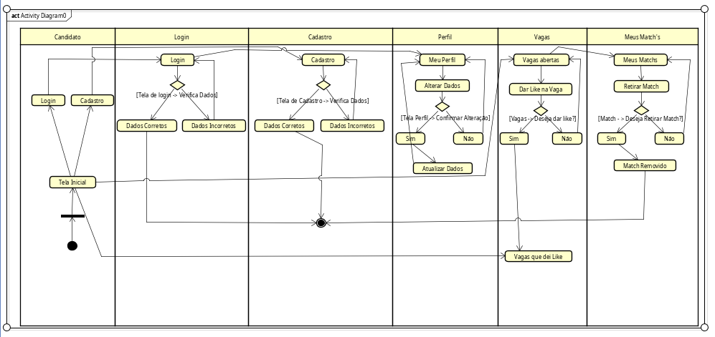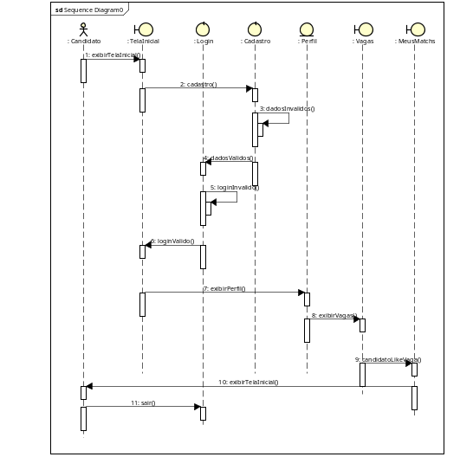

a3.[Caso de Uso específico: Contratante]

´

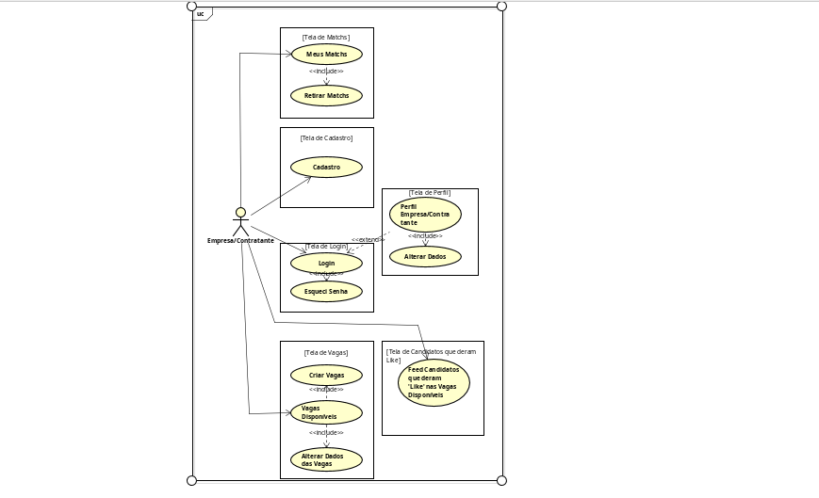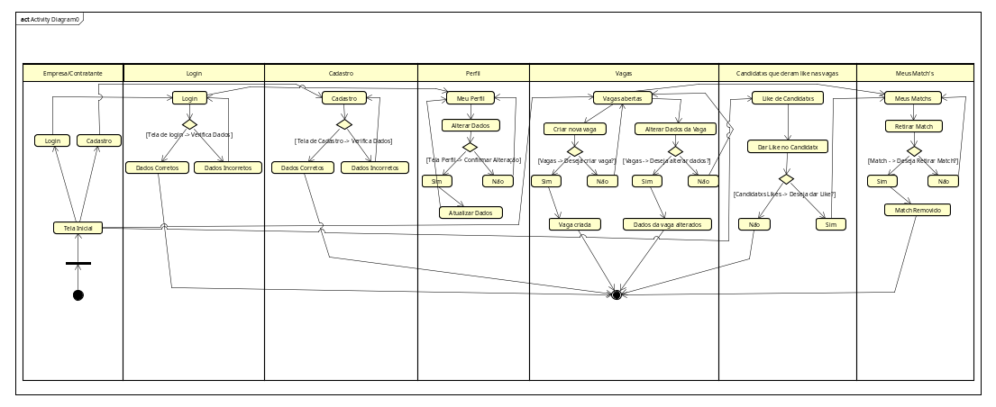

b.

b1.[Caso de Uso Específico: Cenário Principal]

**Caso de Uso[Geral]**

1. **Atores**

Os atores são empresas/contratantes com vagas abertas ou à abrir e os possíveis candidatos à essas vagas.

1. **Escopo**

O escopo desse projeto é desenvolver uma plataforma para simplificar e facilitar a conexão dos candidatos para vagas, preservando aquilo visto apenas como essencial nesse processo. Com isso, pensamos em uma dinâmica semelhante ao aplicativo de relacionamentos Tinder, onde nesse caso o **candidato** pode dar like na vaga, e o **contratante** visualiza todos os candidatos que deram **like** nas suas respectivas vagas disponíveis, podendo dessa forma também dar **like** de volta fazendo assim o **match** e conectando ambos os lados.

1. **Objetivo**

Com a plataforma **NetBee** pretendemos trazer maior ergonomia na caminhada do candidato para vaga, e também, simplificar etapas burocráticas no processo seletivo e de contratação hoje muito presente no mercado.

b2. [Caso de Uso Específico: Candidato]

**Caso de Uso[Candidato]**

1. **Atores**

O único Ator nesse caso de uso é o(a) **candidato**(a) à vagas.

1. **Escopo**

Temos por escopo nesse projeto a possibilidade de cadastrar e logar usuário(a), e funcionalidades de alterar dados do perfil, visualizar vagas disponíveis, dar like nas vagas e visualizar os matchs(vagas que o(a) candidato(a) deu like e o(a) contratante deu like de volta).

1. **Objetivo**

O objetivo é possibilitar o acesso ao candidato para as vagas disponíveis, da maneira menos burocrática, visando diminuir “gargalos” na trajetória da aplicação da vaga e posteriormente processo seletivo.

Dito isso, queremos uma plataforma simples, evitando etapas e funcionalidades vistas como desnecessárias melhorando o fluxo nesse caminho.

b3. [Caso de Uso Específico: Candidato]

**Caso de Uso[Contratante]**

1. **Atores**

O único Ator nesse caso de uso é o(a) **contratante**/empresas que queiram publicar suas vagas.

1. **Escopo**

O escopo presente é ter as funcionalidades vistas apenas como essenciais/necessárias para trazer os candidatos ideais às vagas disponibilizadas na plataforma. Portanto, o **contratante** poderá ter um **perfil**, poderá **criar/editar/excluir vagas** e também sendo possível **visualizar todos candidatos que deram like** em suas vagas, podendo assim **dar like de volta** possibilitando o **match** e conectando os pares.

1. **Objetivo**

Reduzir etapas/processos burocráticos vistos como desnecessários dentre o processo seletivo e também ao trazer os candidatos às vagas. Desta maneira, desenvolvendo uma plataforma simples, ergonômica e de uso intuitivo aos contratantes, visando conectar com os candidatos de perfil visto como adequado à cada vaga.

3.

|  |  |  |  |  |
| --- | --- | --- | --- | --- |
| Ouroboros | | | | |
| [Sprint3]Product Backlog | | | | |
| # | User Story | Prioridade (1>5) | Tamanho (1>5) | Progresso |
| 1 | Dividir tarefas entre a equipe | 1 | 5 | Done |
| 2 | Discutir simplificação do conceito | 1 | 4 | Done |
| 3 | Levantar Requisitos Funcionais e não Funcionais | 1 | 3 | Done |
| 4 | Fazer diagramas(Caso de Uso / Sequência / Atividade) geral e específicos | 2 | 4 | Done |
| 5 | Produzir Product Backlog baseado nos diagramas | 2 | 3 | Done |
| 6 | Revisar Sprint2 e eliminar tudo visto como desnecessário | 3 | 3 | Done |
| 7 | [DDD]Modelar as Classes(Com atributos e métodos definidos) | 1 | 4 | Done |
| 8 | [RWD]Desenvolver Landing Page | 1 | 4 | Done |
| 9 | [RWD]Desenvolver telas baseado nos diagramas e Product Backlog | 2 | 5 | Done |
| 10 | [DDD]Desenvolver Classes, Métodos, Herança e Atributos baseado no Diagrama de Classes | 1 | 3 | Done |
| 11 | [BRD]Definir entidades e atributos baseado no [DDD] e no que foi revisado | 1 | 4 | Done |
| 12 | [BRD]Fazer os relacionamentos | 1 | 5 | Done |
| 13 | [BRD]Definir as Constrainsts | 1 | 5 | Done |
| 14 | [IA&Chatbot]Definir gráficos utilizados | 2 | 5 | Done |
| 15 | [IA&Chatbot]Definir qual caminho tomar para análise dos dados | 1 | 4 | Done |
| 16 | [SD&Tx]Escrever descrição no template do Astah dos Casos de usos Geral e Específicos | 2 | 5 | Done |
| 17 | Alinhar p/ próxima sprint | 1 | 3 | In Progress |
|  |  |  |  |  |
| [Sprint2]Product Backlog | | | | |
| # | User Story | Prioridade (1>5) | Tamanho (1>5) | Progresso |
| 1 | Brainstorm e elaboração do projeto | 1 | 5 | Done |
| 2 | Documentação e levantamento de requisitos | 1 | 4 | Done |
| 3 | Nomear e desenvolver as classes fundamentais | 2 | 3 | Done |
| 4 | Elaborar relação entre os objetos/classes | 3 | 3 | Done |
| 5 | Revisar e, se preciso, alterar etapa 2 | 1 | 5 | Done |
| 6 | Passar Entidades e Atributos da planilha para o Oracle Data Modeler | 1 | 2 | Done |
| 7 | Elaborar/Modificar Entidades e Atributos de acordo com as etapas 2,3 e 4 | 1 | 4 | Done |
| 8 | Brainstorm do nome(app/site) e conceito do mesmo | 4 | 2 | Done |
| 9 | Projetar mapa de navegação do site | 2 | 3 | Done |
| 10 | Fazer o site(HTML/CSS) de acordo com o mapa(etapa 9) | 1 | 5 | Done |
| 11 | Revisar e, se preciso, alterar etapas 7 e 10 | 2 | 4 | Done |
| 12 | Elaborar conceito de nível do candidato | 3 | 4 | In Progress |
| 13 |  | 3 | 4 | In Progress |
| 14 |  | 3 | 3 | In Progress |
| 15 | Menu de navegação em Python | 1 | 5 | Done |
| 16 | Revisar e, se preciso, alterar etapa 15 | 2 | 3 | Done |
| 17 |  | 1 | 3 | Done |
| 18 |  | 1 | 5 | Done |
| 19 | Revisar e, se preciso, alterar etapa 18 | 2 | 3 | Done |
| 20 |  | 4 | 4 | In Progress |
| 21 | Analisar formas de medir e comprovar proficiências do candidato | 5 | 4 | In Progress |
| 22 |  | 4 | 5 | In Progress |
| 23 | Criar feed do candidato | 4 | 5 | In Progress |
| 24 | Criar feed da empresa | 4 | 5 | In Progress |
| 25 |  | 5 | 4 | In Progress |
| 26 | Transformar site em um APP | 5 | 5 | In Progress |
| 27 |  | 5 | 5 | In Progress |
| 28 |  | 5 | 4 | In Progress |